Projets d'EXAO libres

Liberlab
http://www.liberlab.net

Voir aussi

Arduino
http://www.arduino.cc

www.celles.net
http://www.celles.net/wikini/wakka.php?wiki=EXAO

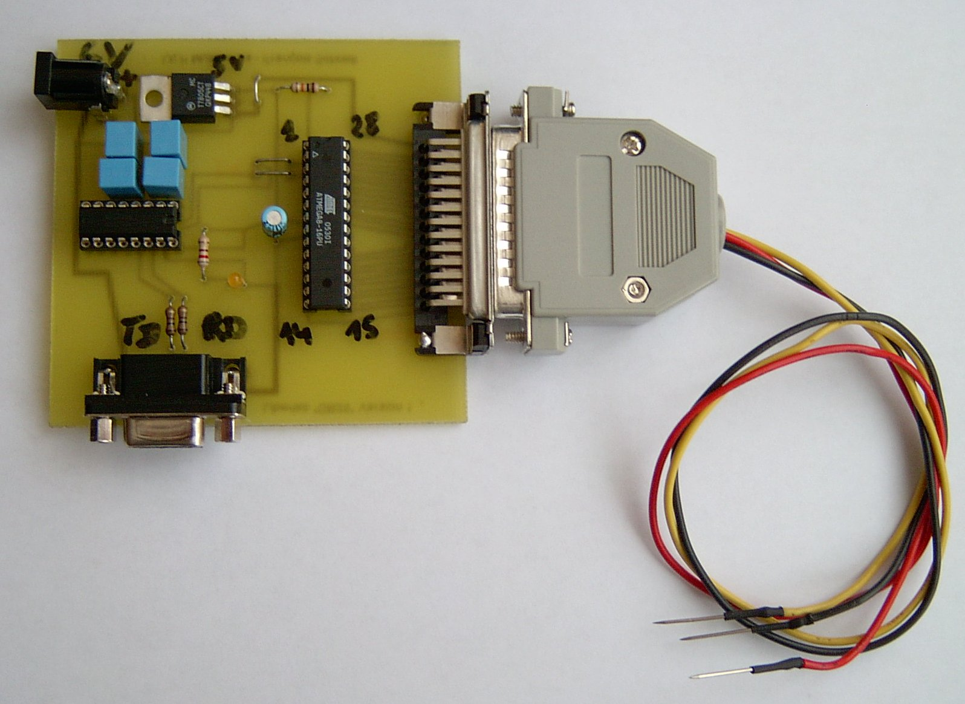
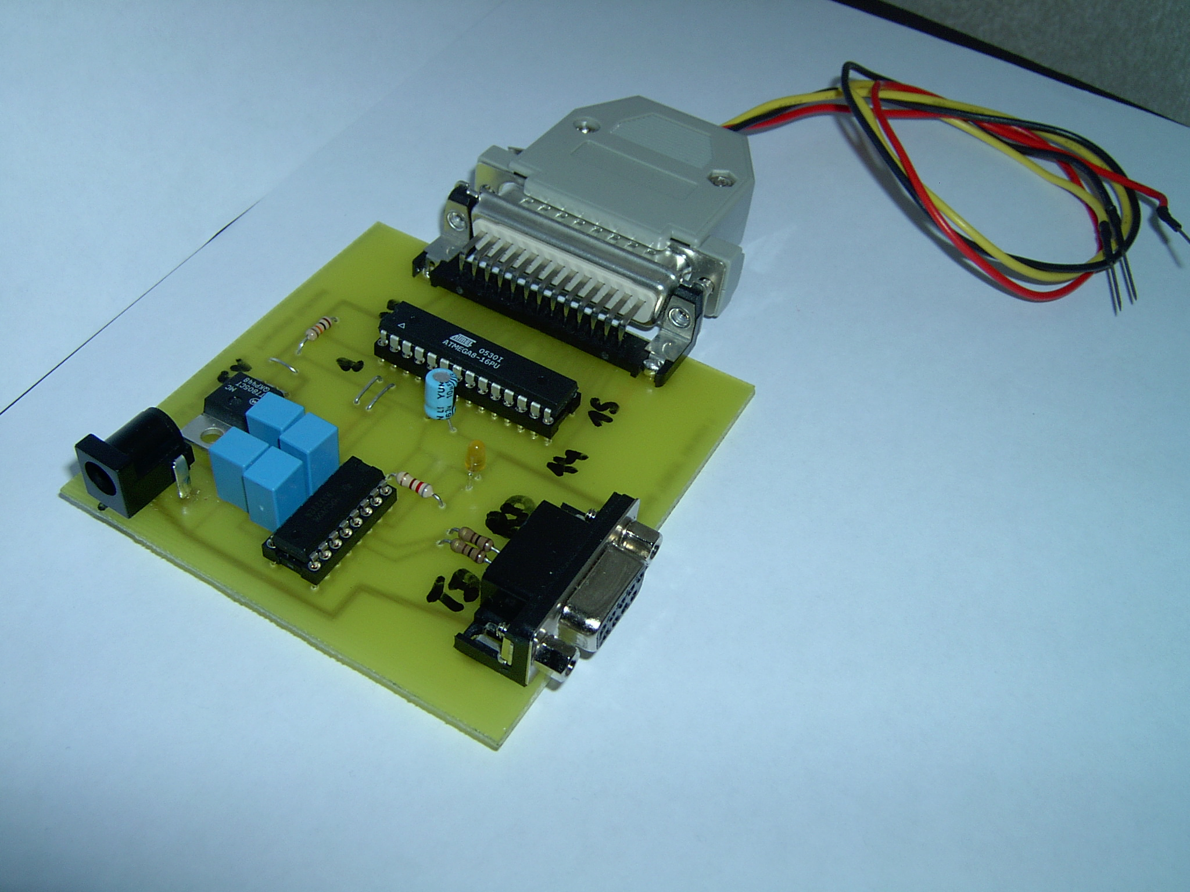

Essais réalisés
Charge et décharge d'un condensateur (RC série alimenté par une source de tension 5V)
LDR et R=10 kΩ

Quelques idées
Mesure de la vitesse d'un solide qui cache la LDR de la lumière

A améliorer
Bande passante de Liberlab pour étudier des phénomènes + rapides
Interface de Liberlab (axe des temps)

